- Формируем документ Корректировка долга – датой договора уступки

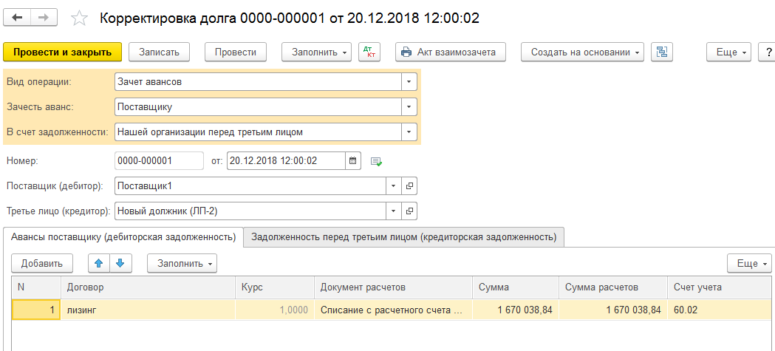

Заполняем Закладку задолженность перед третьим лицом

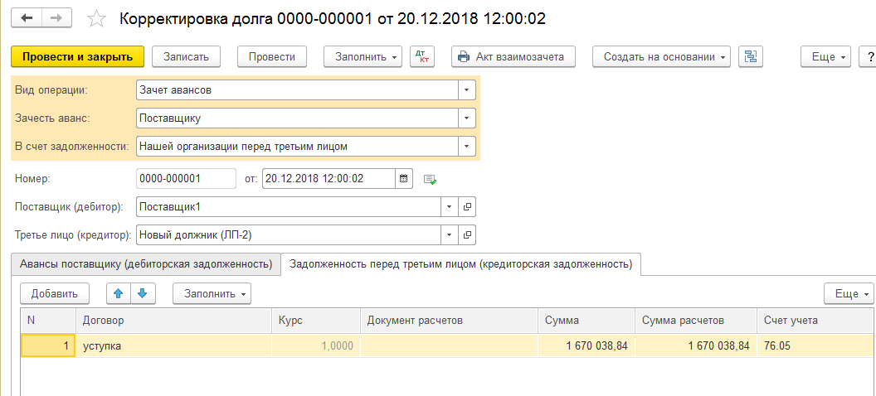

- Перезакрываем период, через Помощника по учету НДС заполняем Книгу продаж

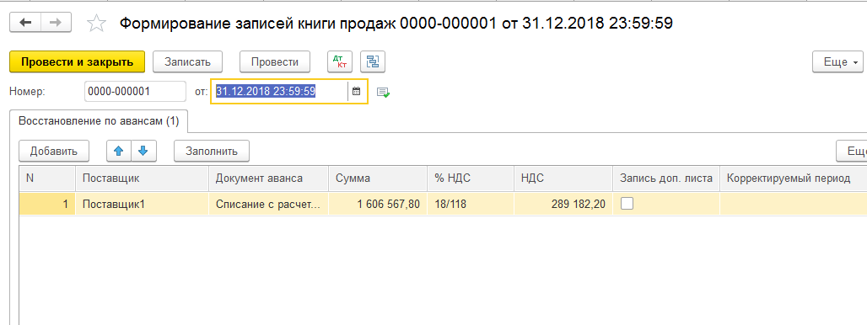
- Формируем оборотки, проверяем формирование остатков

по счету 76ВА (восстановлен НДС по авансу лизингодателю)
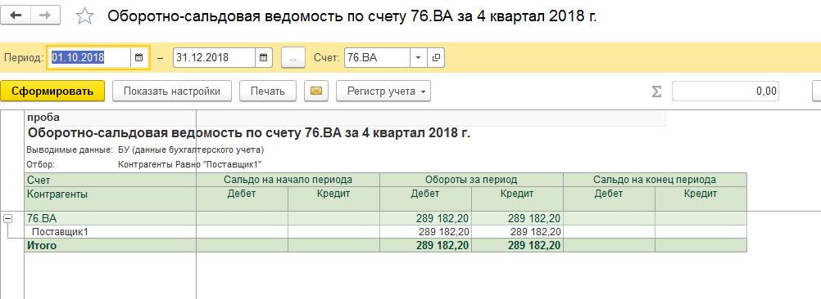

по счету 60.02 (перенесен аванс лизингодателю в задолженность новому лизингополучателю по уступке)
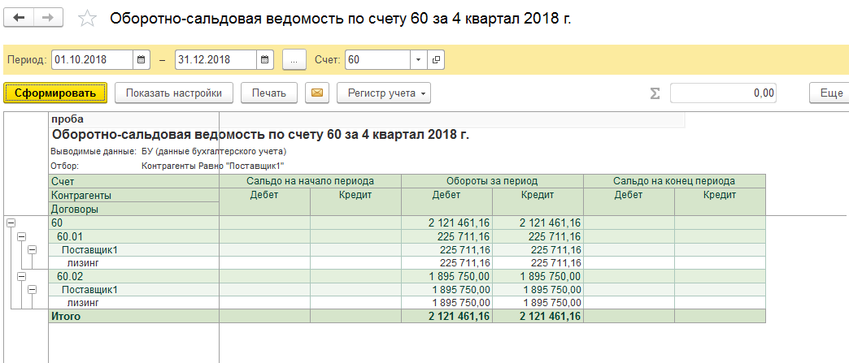

По счету 7605 (отражена задолженность ЛП-2 по уступке перед ЛП-1)

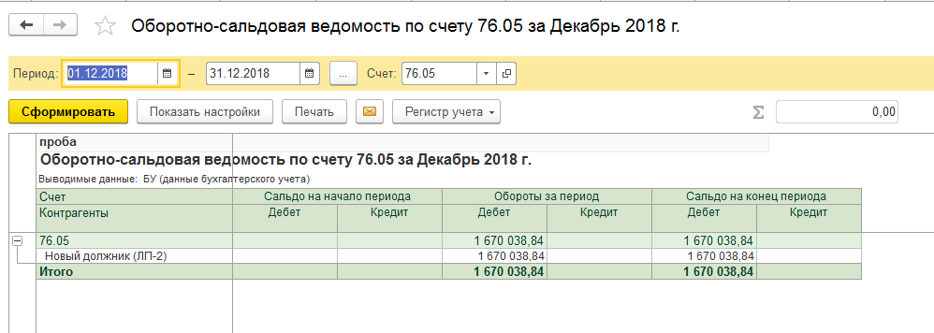

- Проверяем Книгу продаж – восстановлен аванс по НДС
